广州市建筑业新技术应用示范工程
申报系统操作指引

本申报系统安装在广州市建筑业联合会官方网站网络托管器上，申报单位可直接进入会员系统，无需安装任何程序。
一、申报网址
申报单位登录我会网站后，可在首页右上角的“会员系统”栏目登录会员系统http://www.gcia.org.cn:8080/User/index.aspx凭“会员单位账号：企业全称；初始密码：统一社会信用代码后六位（字母为大写）”作为用户名和密码登录。

二、网上申报流程指引及具体要求
（一）网上申报流程指引：
1.申报单位登录会员系统后选择“广州市新技术应用示范工程栏目”点击进入新技术应用示范工程申报系统。
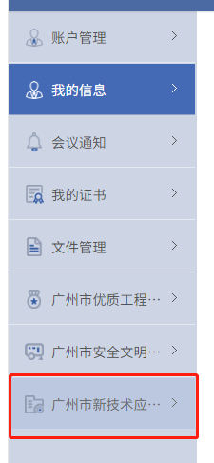
2.申报单位进入系统后填写申报新技术应用项目的基本信息。
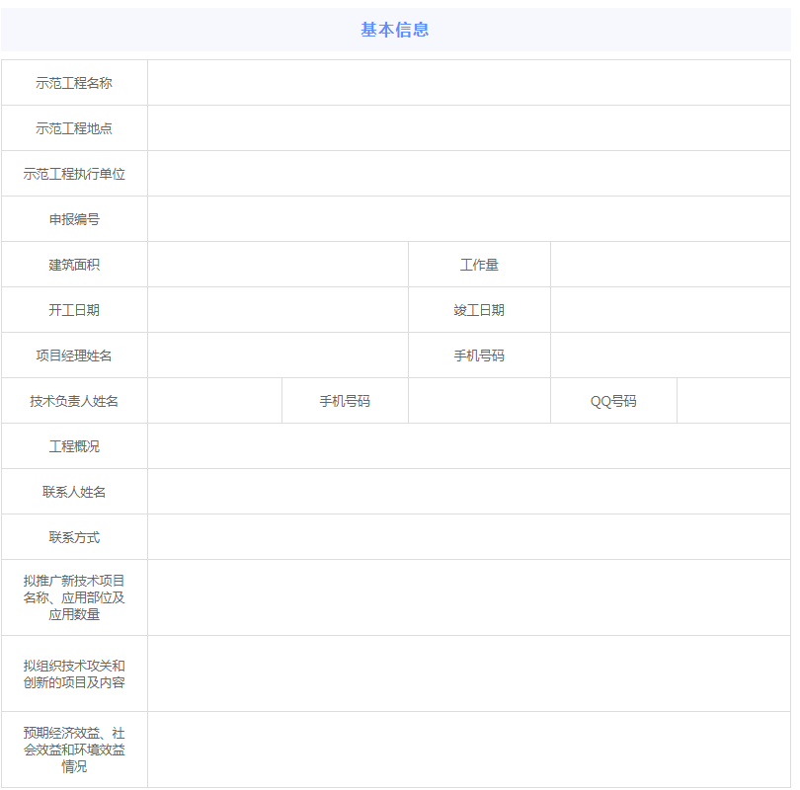
3.点击浏览上传相应附件资料：
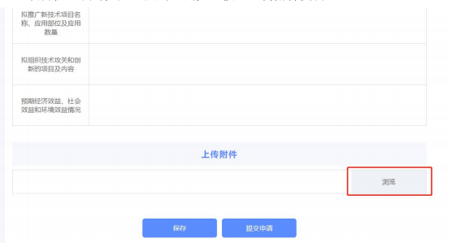
4.在确认各项基本信息填写无误后，点击“提交申请”，如下图：

三、填写申报具体要求
（一）基本信息填写要求
序号 | 填写细目 | 要求
1 | 申报单位 | 与单位公章一致的全称
2 | 项目名称 | 与施工许可证一致的全称
3 | 姓名 | 第一联系人为项目技术负责人，第二联系人为负责该项工作的人员
4 | 手机 | 联系人手机号码保持通畅有效
5 | 工程地点 | 详细准确
（二）上传资料要求
上传的资料请将原件彩色扫描，按顺序合并在一个以项目名称为命名的PDF文件中。上传资料包括：
序号 | 资料名称 | 要求
1 | 《广州市建筑业新技术应用示范工程申报书》 | 单位盖章扫描件
2 | 施工许可证或行政主管部门同意开工的证明材料 | /
3 | 工程施工组织设计（有关新技术应用部分） | 单位盖章扫描件
4 | 示范工程新技术应用实施计划 | 单位盖章扫描件
5 | 广州市建筑业新技术应用示范工程承诺书 | 单位盖章扫描件
项目网上提交申请后，将由我会按照专家评审意见统一完成初审，初审通过项目将转下一环节。

